Hội nghị cán bộ, viên chức năm học 2018 - 2019
Sáng ngày 19/10/2018, tại Hội trường, TT GDTX tỉnh Hòa tổ chức Hội nghị cán bộ, viên chức năm học 2018 -2019 nhằm đánh giá, thảo luận kết quả thực hiện Nghị quyết Hội nghị cán bộ, viên chức năm học 2017 - 2018, đề ra phương hướng, nhiệm vụ năm học 2018 - 2019.
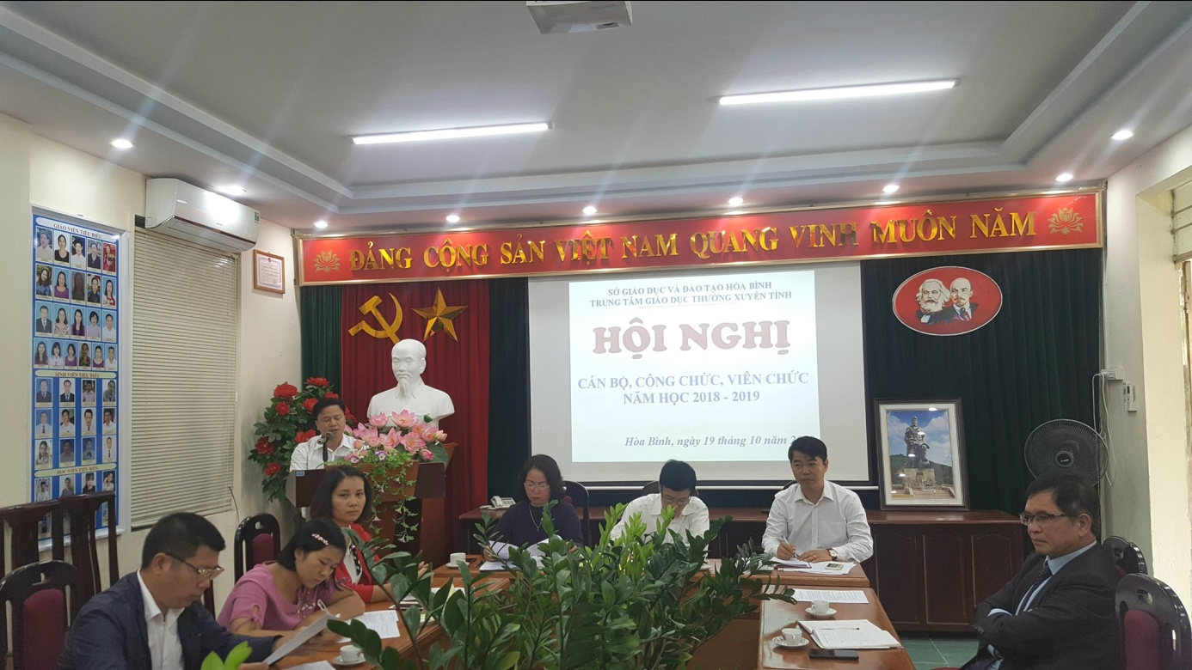 Quang cảnh Hội nghị cán bộ, viên chức năm học 2018 -2019
Tại Hội nghị, đồng chí Nguyễn xuân Thành Phó giám đốc – CTĐ báo cáo tổng kết thực hiện năm học 2017-2018 và kế hoạch năm học 2018-2019 về các mặt hoạt động như: Công tác chính trị, tư tưởng; Công tác thực hiện nhiệm vụ GDTX; Công tác liên kết đào tạo; Công tác dạy nghề, chứng chỉ ngắn hạn; Công tác hoạt động của các tổ chức đoàn thể; Công tác quản lý học viên; Công tài chính, cơ sở vật chất và một số hoạt động khác của Trung tâm.
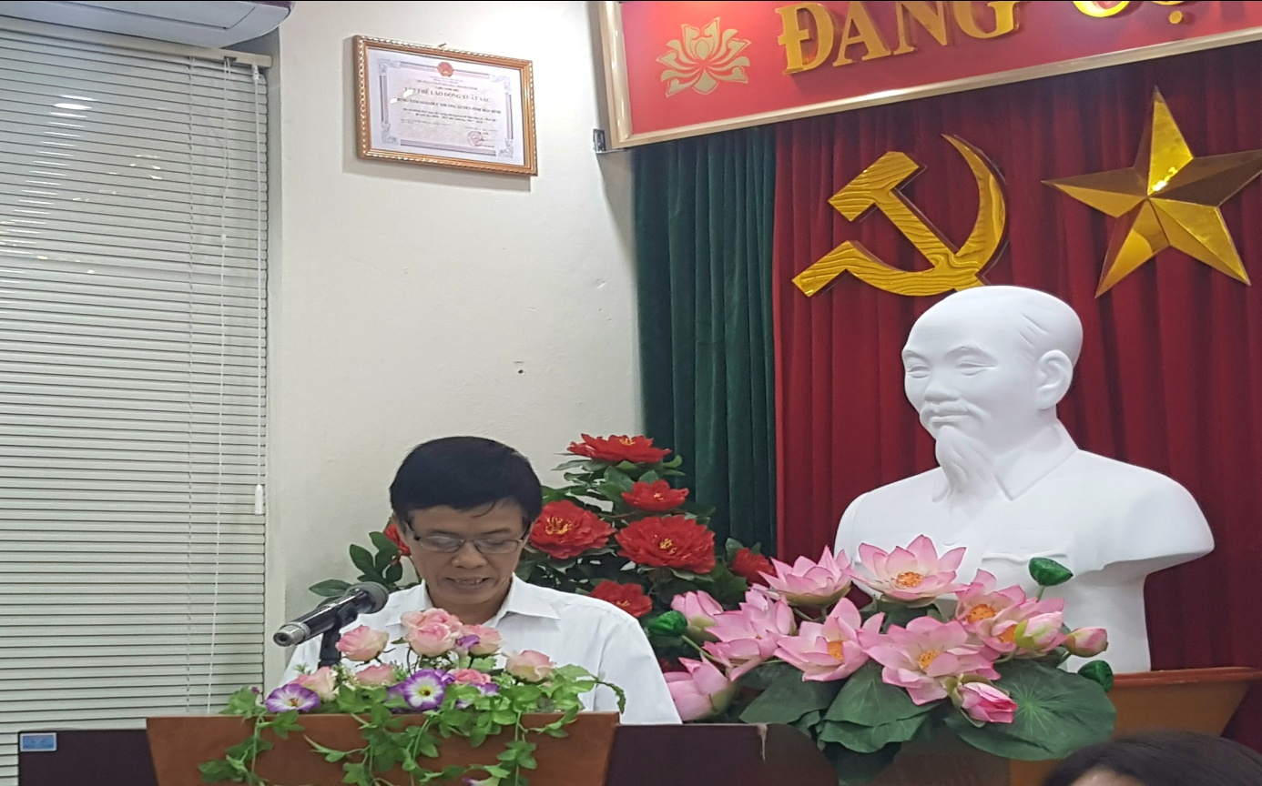
Theo đó, trong năm học vừa qua, Trung tâm đã đạt được nhiều thành tích đáng kể.hầu hết tất cả các chỉ tiêu về công tác GDTX như tuyển sinh, đào tạo đã hoàn thành và vượt chỉ tiêu so với Nghị quyết Hội nghị cán bộ, viên chức năm 2017 đề ra. Chất lượng giáo dục, đào tạo tiếp tục được nâng lên một bước, cơ sở vật chất tiếp tục được đầu tư khang trang, hiện đại, sạch, đẹp.
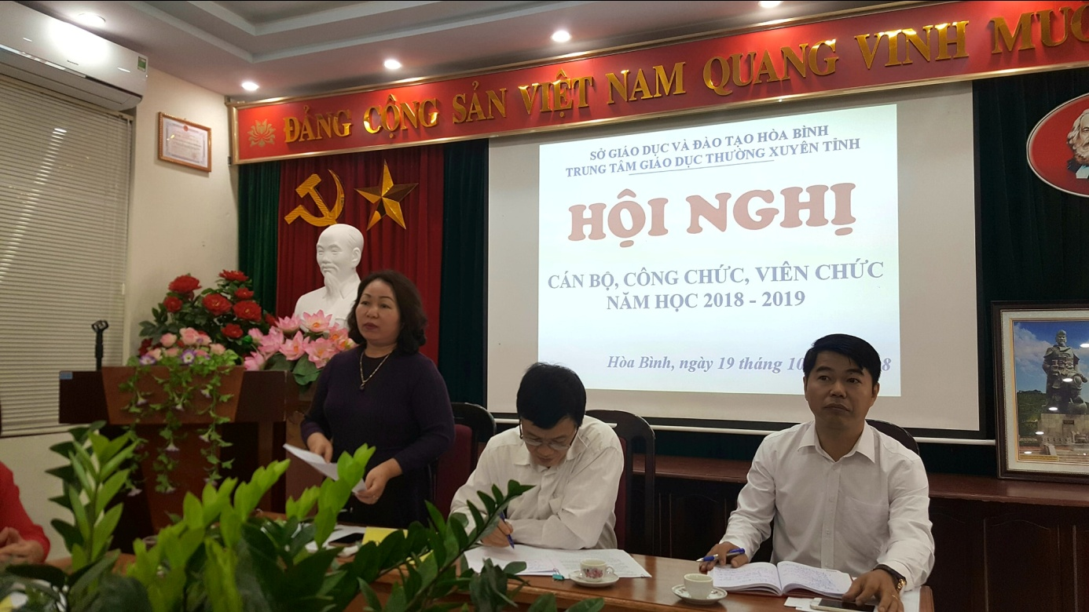
Nhìn chung, mọi mặt hoạt động, công tác của Trung tâm đã được Đảng bộ, Ban Giám đốc quan tâm chỉ đạo, tổ chức triển khai có hiệu quả, đáp ứng yêu cầu phát triển trong giai đoạn mới. Tập thể cán bộ, viên chức đều thống nhất, đoàn kết, phấn đấu xây dựng Trung tâm vững mạnh toàn diện.
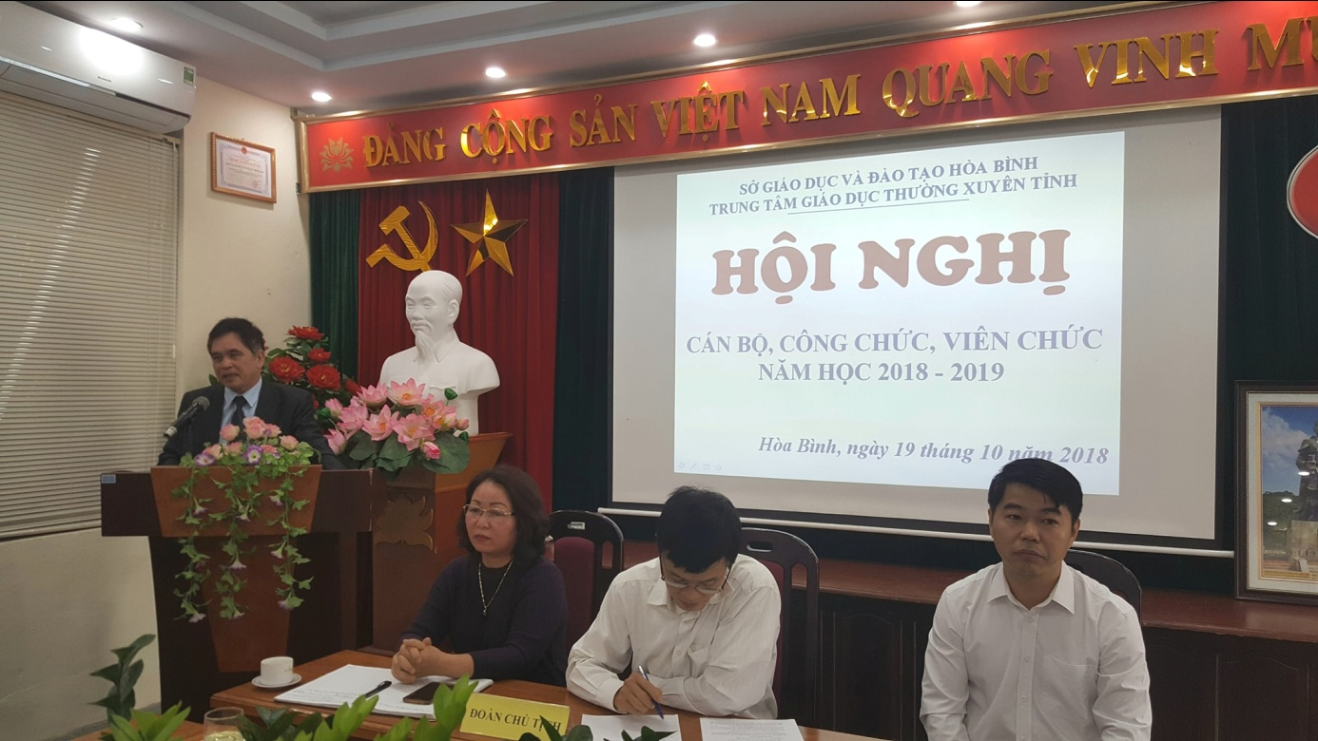
Đồng chí Lê Ngọc Hợp phát biểu tại Hội nghị
Phát huy những thành tích đã đạt được, trong năm học mới, Trung tâm đề ra các mục tiêu, phương hướng, nhiệm vụ trên tinh thần tập trung thực hiện Nghị quyết nhiệm vụ năm học 2018 - 2019 của Đảng ủy Trung tâm và kế hoạch thực hiện nhiệm vụ năm học 2018 – 2019 của Trung tâm. Trong đó có một số phương hướng, nhiệm vụ đáng chú ý như đảm bảo và tăng cường chất lượng đào tạo; Nâng cao hiệu quả hoạt động công tác tuyển sinh đặc biệt công tác tuyển sinh các lớp liên kết đào tạo; Đẩy mạnh hoạt động hợp tác liên kết đào tạo với các TT cấp huyện; Tiếp tục kiện toàn cơ cấu bộ máy các phòng chức năng trong Trung tâm…
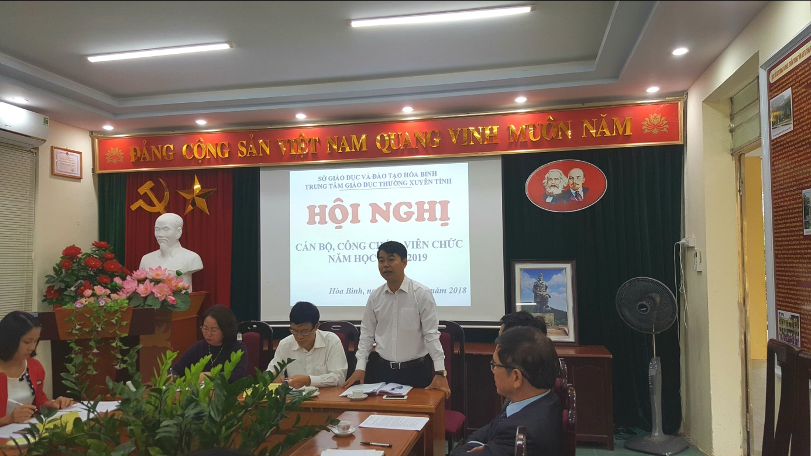
Sau phần báo cáo tổng kết, Hội nghị tiếp tục lắng nghe đồng chí Lê Nam Thanh – Giám đốc báo cáo dự thảo quy chế chi tiêu nội bộ; Đồng chí trưởng phòng TC – HC báo cáo thu chi tài chính năm 2018; Thanh tra nhân dân báo cáo kết quả thanh kiểm tra năm học 2017 – 2018. Đồng chí Nguyễn Xuân Thành Chủ tịch Công đoàn Tổng hợp ý kiến đóng góp dự thảo báo cáo tổng kết năm học 2017 – 2018 phương hướng nhiệm vụ năm học 2018 – 2019 và các ý kiến đề xuất, kiến nghị từ các phòng. Hội nghị cũng nhận được những tham luận, góp ý nhằm chia sẻ kinh nghiệm, gợi ý các giải pháp nhằm nâng cao hơn nữa các mặt hoạt động của Trung tâm.
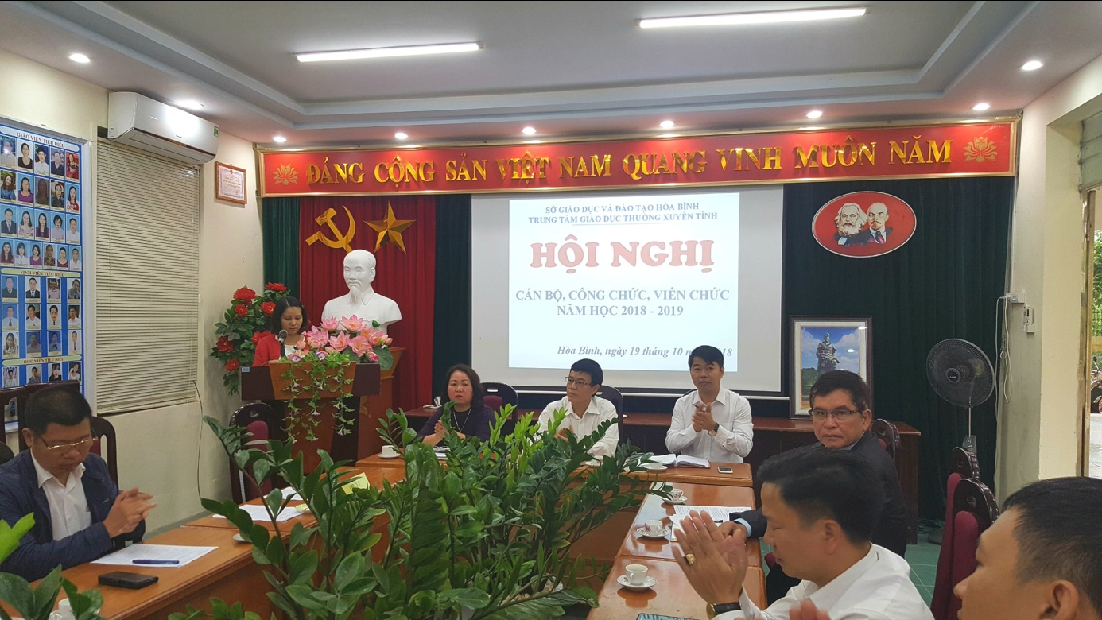
Sau gần 4 giờ làm việc tích cực, nghiêm túc với sự nhất trí cao, Hội nghị đã thông qua dự thảo Nghị quyết Hội nghị cán bộ, viên chức Trung tâm GDTX tỉnh năm học 2018 - 2019. Tinh thần thống nhất, đoàn kết của tập thể cán bộ, viên chức cùng với sự lãnh đạo sát sao của Đảng ủy, Ban Giám đốc tạo cơ sở để tin tưởng Trung tâm GDTX tỉnh sẽ hoàn thành xuất sắc nhiệm vụ mà Nghị quyết Hội nghị đề ra./.

